Plecak
Wrzesień-październik
2018 r.

Rozpoczęcie roku szkolnego 2018/2019

Rozpoczęcie roku szkolnego miało miejsce 03.09.2018. Uroczystości odbywały się w Kościele oraz w szkole. Wszyscy z entuzjazmem przywitali nowy rok.

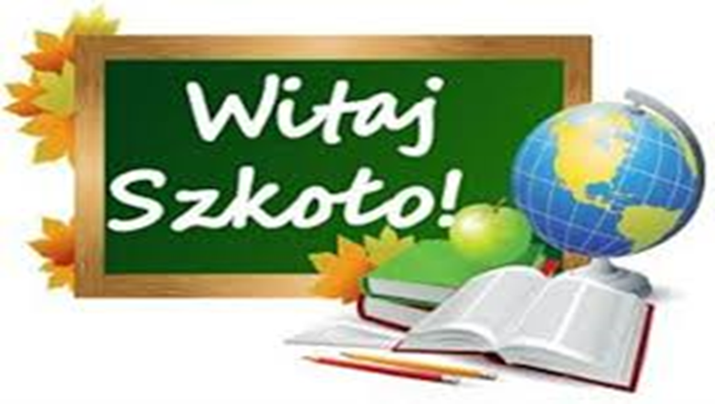

Wychowawcy klas w roku szkolnym 2018/2019:
I klasa- p. Magdalena Słowiakowska
II klasa- p. Iwona Gierasińska
III klasa-p. Beata Chełmowska
IVa klasa-p. Hanna Bujakiewicz
IVb klasa- p. Robert Zbierański
V klasa- p. Tomasz Kasprzak
VI klasa- p. Magdalena Kubacka
VII klasa- p. Katarzyna Wójtowicz
VIII klasa- p. Aleksandra Radna
III G- p. Barbara Tracz

Witamy również nowych nauczycieli:
p. Anetę Skrzetuszewską – nauczycielkę j. niemieckiego oraz p. Sarę Kęsicką – nauczycielkę wychowania fizycznego.

Samorząd szkolny
Wybory do samorządu szkolnego odbyły się dnia 12.09.2018r. Uczniowie wszystkich klas oddali swoje głosy, na kandydatów.
W skład samorządu szkolnego wchodzą:
Opiekun: Barbara Tracz
Przewodnicząca samorządu szkolnego: Roksana Brzezińska
Zastępca samorządu szkolnego: Karol Radwan
Członkowie samorządu szkolnego: Franciszek Kasprzak; Małgorzata Tomczak; Weronika Janiszewska.

Zbiórka kasztanów i żołędzi
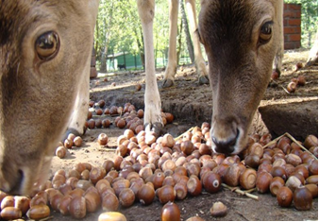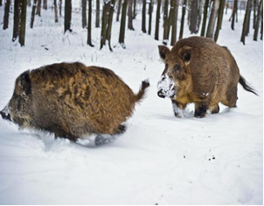
Zachęcamy do dalszej zbiórki kasztanów i żołędzi dla zwierząt. Na naszym podwórku kasztany i żołędzie na pewno się zmarnują, a robiąc porządki wyrzucimy je lub spalimy. Warto zatem spożytkować je, jako paszę dla zwierząt. Natomiast w lesie i daleko na polach pozostawmy te dary jesieni, ponieważ stanowić będą naturalną stołówkę dla dzikich zwierząt.

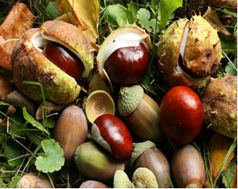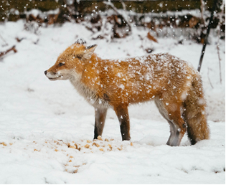

Nauczyciel z klasą

W czerwcu 2018r. pożegnaliśmy naszego wspaniałego nauczyciela, który uczył nas wychowania fizycznego, zajęć artystycznych i plastycznych. Pan Krzysztof Schmeidel w zawodzie nauczyciela przepracował ponad 40 lat. W ten sposób stał się legendą naszej szkoły, ponieważ uczył nawet naszych rodziców. Bardzo ciężko było nam się z nim pożegnać, bo to wspaniały nie tylko nauczyciel, ale także człowiek.

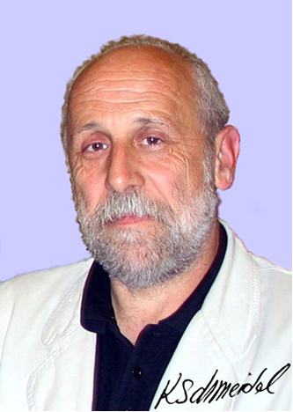

Wyjazd do teatru

Dnia 26 września br. odbyły się wyjazdy na spektakle pt. „Balladyna” oraz „Mitologia Słowian”. Uczniowie mieli okazję zobaczyć na żywo sztukę teatralną. Wyjazd obejmował również spacer po Pobiedziskach i odwiedziny ciekawych miejsc widzianych często tylko w przelocie. Zdaniem uczniów wyjazd uważa się za udany, a przedstawienie warte obejrzenia.

Dzień chłopaka

Dzień Chłopaka obchodzony jest co roku 30 września. W tym dniu chłopcom składa się życzenia oraz daje prezenty. W naszej szkole w klasach od 1 do 3 SP, 4 do 6 SP oraz od 7 i 8 SP oraz 3 gimnazjum odbyły się wybory na najsympatyczniejszego chłopaka. Oto zwycięzcy:
Jakub Sudoł, Kamil Walkowiak i Karol Radwan.
Gratulujemy!!!

Z okazji Dnia Nauczyciela, który obchodzony jest w niedzielę, 14 października. Z tej okazji wszyscy uczniowie składają nauczycielom serdeczne życzenia:

"Z rąk do rąk podajemy skromnej mądrości dar zwyczajny"
Z okazji Dnia Nauczyciela składam serdeczne życzenia
wielu sukcesów zawodowych, spełnienia obranego
celu oraz tego, aby podejmowany trud
był źródłem satysfakcji i społecznego uznania!

Do następnego razu!

Redakcja:
-Paulina Śmierzchalska;
-Małgorzata Tomczak;
-Roksana Brzezińska;
-Franciszek Kasprzak.

